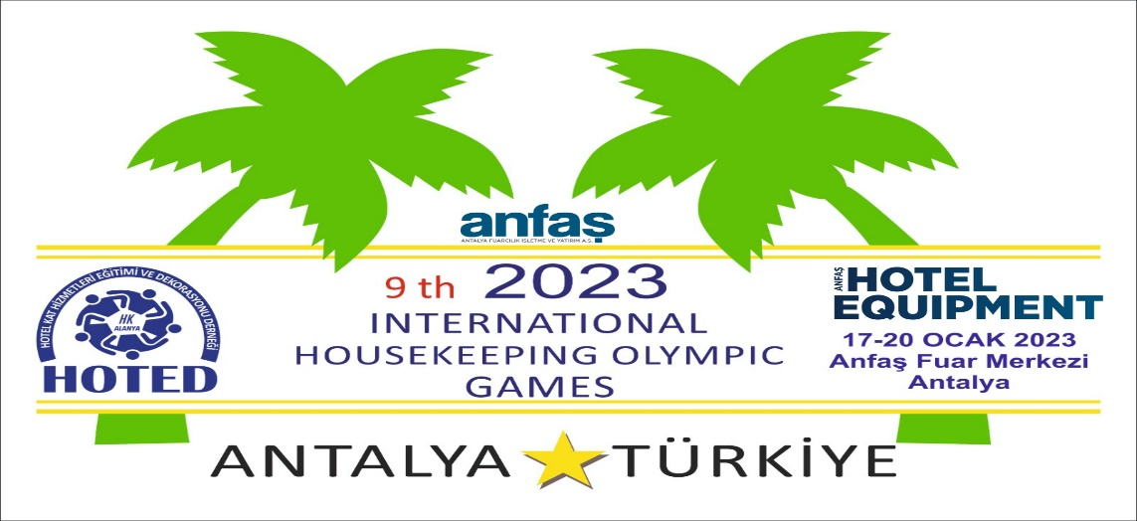
DUYURU: HOTED ULUSLARARASI 9. HOUSEKEEPING OLİMPİYATLARI
Sayın yetkili, saygı değer turizmcilerimiz, sevgili meslektaşlarımız, kıymetli dostlarımız, değerli basın mensuplarımız;
Hotel Kat Hizmetleri Eğitimi ve Dekorasyonu Derneği (HOTED ) olarak üyelerimizi ve meslektaşlarımızı, mesleğimizle ilgili sektördeki değişen ve gelişen tüm yeniliklerden haberdar etmek, yeni kaynak ve teknolojilerden yararlandırmak adına Antalya Anfaş Otel ekipmanları fuarında bir kez daha buluşmaya hazırlanıyoruz.
Hiç şüphe yok ki, ANFAS HOTELEQUIPMENT Türkiye’nin en büyük, en çok ziyaret edilen, dünya markalarını ve ülkemizin en iyilerini bir araya getiren fuar olma özelliğine sahiptir. Geçtiğimiz yıllarda olduğu gibi Hoted camiası ve tüm HK camiasının buluşma noktasında bir kez daha gururla camiamızı temsil etmeye hazırlanıyoruz.
33. ANFAS HOTELEQUIPMENT 2023 Fuarında, hem Alanya’mızı, hem de tüm Housekeepıng (Kat hizmetleri) camiasını temsilen, sektördeki iş ortaklarımızla, turizm dünyası ve siz saygı değer dostlarımızla 9. Housekeepıng olimpiyatlarımızla bir araya gelmenin onurunu ve gururunu yaşayacağız.
Bilindiği üzere Antalya Anfaş Fuarı gibi uluslararası büyük bir fuarda Neonlara Alanya ve Housekeepıng ismini yazdıran tek kuruluş olma özelliğine sahibiz. Geçtiğimiz yıllarda olduğu gibi, bu yıl da yeni yarışmalar ve sürprizlerle Uluslararası 9. Hoted Housekeepıng olimpiyatlarını, kıymetli çözüm ortaklarımızın destek ve katkılarıyla gerçekleştireceğiz.
Her zaman altını çizerek söylediğimiz gibi olimpiyatlarımız başta olmak üzere, eğitim, etkinlik ve seminerlerimizle Housekeepıng camiası olarak, ülkemizin dört bir yanında aktif faaliyet gösteren Housekeepıng derneklerimizle birlikte, birlik ve beraberlik içerisinde camiamız adına çalışmalarımıza en üst seviyeden devam ediyoruz.
Yarışmalara yurt dışından gelecek olan yarışmacılarımızın yanı sıra, tüm Türkiye genelindeki otellerimizin Housekeepıng ( Kat hizmetleri ) ve turizm okullarımızın ekipleriyle birlikte katılmaları sektör ve camiamız için önem arz etmektedir. Okullarımızı, otellerimizi ve tüm turizm camiamızın saygı değer mensuplarını yarışmalarımıza davet ediyoruz.
Saygılarımızla,
HOTED
Yarışma özeti ektedir.

HOTED ALANYA ULUSLAR ARASI 9. HOUSEKEEPING OLİMPİYATLARI
KATILIM FORMU
Hotel Kat Hizmetleri Eğitimi ve Dekorasyonu Derneği Başkanlığına;
Düzenleyecek olduğunuz “HOTED Uluslar arası 9.Housekeeping Olimpiyatları” yarışmasına ekteki başvuru formlarımıza istinaden ekip yarışmacı olarak kabulümüzü istemekteyiz; gereğini bilgilerinize arz ederiz.

KATILIMCI KURUM ADI :
1.HIZLI VE STANDARTLARA UYGUN YATAK YAPIMI  2.TOWEL ORİGAMİ | 3.BASKET ATMA  4. MUMYA ADAM
PROGRAM; 17 OCAK 2023’ TE BAŞLAYACAK OLUP, FUARIN İKİNCİ GÜNÜ 18 OCAK ÇARŞAMBA SAAT 11.00’ DE TURİZM OKULLARI, 19 OCAK 2023 FUARIN ÜÇÜNCÜ GÜNÜ PERŞEMBE SAAT 11:00’DE OTELLER YARIŞACAKLARDIR.TAKIMLARIN EN AZ BİR SAAT ÖNCESİNDEN YARIŞMA ALANINDA OLMALARI GEREKMEKTEDİR.
 | TAKIM SORUMLUSU | TAKIM ADI
ADI SOYADI |  | ______________________________  YARIŞMACILARIN İSİMLERİ
DOĞUM YERİ VE TARİHİ
ÖĞRENİM DURUMU
ÇALIŞTIĞI TESİS
GSM No
İŞ/OKUL ADRESİ
İŞ/OKUL TELEFONU
E-POSTA ADRESİ
5 Kişilik yarışmalarda takımdan sorumlu kişinin adı ve bilgileri mutlaka girilmelidir.
Yukarıdaki bilgilerin doğruluğunu taahhüt eder; yarışma kurallarını kabul ederim.
Bilgilendirme: Yarışma 4 oyundan oluşmakta olup toplam puan sonucuna gore olimpiyat 1.2.3. sü seçilecektir.
Adı - Soyad: | Görevi: | İmza/Tarih:

Olimpiyat 4 oyundan oluşmaktadır:
1. OYUN HIZLI VE STANDARTLARA UYGUN YATAK YAPIMI
Kullanılacak Malzeme 5 kişi katılarak sadece bir yatak yapacak
Alez, çarşaf, nevresim, yastık kılıfı, yastık yorgan
Standartlara uygun bir şekilde en kısa sürede eksiksiz ve düzgün ve hijyen kurallarına uygun yatak yapımı
2.OYUN TOWEL ORİGAMİ
4 Kişi
Yatak 90x190 . 10 büyük havlu,10 küçük havlu,
10 tıraş havlusu.
Aksesuarlar yarışmacılar tarafından temin edilecektir(boncuk, gözlük vs.)
Dışarıdan getirilecek aksesuarlar yarışma sırasında yapılacak olup aksi
taktirde hazır getirilen aksesuarlar yarışmada kullandırılmayacaktır..
Havlulardan en kısa sürede düzgün hayvan veya yer konsepti şekilleri yaparak bir .konsept oluşturmak
3. OYUN BASKET ATMA
Kullanılacak Malzeme her takımdan 1. kişi katılacak
5 adet büyük çöp kovası, tuvalet kâğıdı
Kovalara en kısa sürede en çok tuvalet kâğıdını sığdırabilmek
4. OYUN MUMYA ADAM
Her takımdan 2 kişi katılacak
Kullanılacak Malzeme
5 rulo tuvalet kâğıdı ile en kısa sürede en az boşluğu bırakarak kağıdı koparmadan bir konsept oluşturarak kişiyi sarmak

NOT:
Takımlar 5’er kişilik olacak. 1 kişi takımdan sorumlu takım kaptanı dahil
Her takım kendine ait bir üniforma giyecek . Üniformaların düzgün ve uyumlu olması önem arz etmektedir.
Katılımcıların yasal engelinin bulunmaması gerekmektedir. (öğretmenler eşliğinde olması şartıyla okullar için geçerli değildir )
Yarışmacılar fuarın 2. ve 3. günü 18-19 Ocak 2023’te yarışacaklar.18 Ocak Okullar, 19 Ocak oteller yarışacaklar.
Yarışmacılar, yarışma günlerinde en geç saat 10.00’da, yani yarışmalara bir saat kala yarışma alanında olmaları zorunludur.
Yarışmalara katılmak için, en geç 29 aralık 2022 tarihine kadar kesin kayıtların
Yaptırılmış olması gerekiyor.
Ayrıca yarışmacılar, figürlerde kullanmak için boncuk vs gibi küçük aksesuarlar getirebilirler. Havlu, çarşaf gibi tekstil ürünleri getiremezler.
Bu tür malzemeler, olimpiyat yetkilileri tarafından temin edilecektir.
DETAYLI BİLGİLER İÇİN AŞAĞIDAKİ İLETİŞİM BİLGİLERİMİZİ TAKİP EDİNİZ LÜTFEN!
www.hotedalanya.org.tr Resmi web sitesi duyurular bölümünden, ayrıca aşağıdaki telefon numaralarına ulaşarak veya sosyal ağları takip ederek, detaylarla ile ilgili gerekli bilgi ve katılım formlarını temin edebilirsiniz.
İLETİŞİM BİLGİLERİ
HOTED ALANYA RESMİ WEB SİTESİ- www.hotedalanya.org.tr. Tüm etkinlikler
İNSTAGRAM- hakanhalityeni
TWİTTER: Hakan Halit Yeni
LINKEDİN: Hakan Halit Yeni
GOOGLE VE YOUTUBE ARAMA: HOTED ALANYA – HAKAN HALİT YENİ
FACEBOOK SAYFALARIMIZ : ETKİNLİKLER VE TÜM DUYURULAR: Hakan Halit Yeni – Halit Yeni – Sevgi Topuzel ( Anlık tüm duyurular ve etkinlikler )
FACEBOOK GRUP: HOTED ALANYA - HOUSEKEEPEING ALANYA - HOTED - HOUSEKEEPING VE TURİZM EMEKÇİLERİ
Başvuru mail adresleri: Hoted yönetim kurulu üyesi Filiz Ersoy hk@siriusdeluxe.com
Hoted : info@hotedalanya.org.tr
Hoted telefon: 0530 517 36 06

